KL. 1 KTS
Drodzy Rodzice, w ramach zajęć kształtowania technik szkolnych proszę w miarę możliwości, aby Wasze dziecko wykonało poniższe ćwiczenia. Chętnie zobaczę efekty tej pracy Bardzo proszę, wyślijcie zdjęcia prac na maila: soswmatematyka@gmail.com . W razie pytań proszę o kontakt poprzez tego maila.
Pozdrawiam, Justyna Pukała

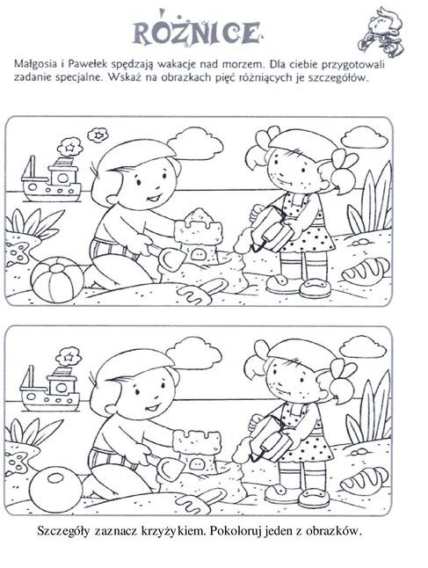

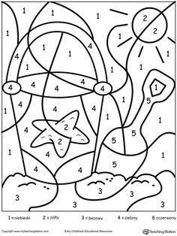
Pokoloruj wg instrukcji:
1-niebieski, 2-żółty, 3- beżowy, 4- zielony, 5- czerwony.

ŻYCZĘ WAM SŁONECZNYCH WAKACJI !!! ODPOCZYWAJCIE

